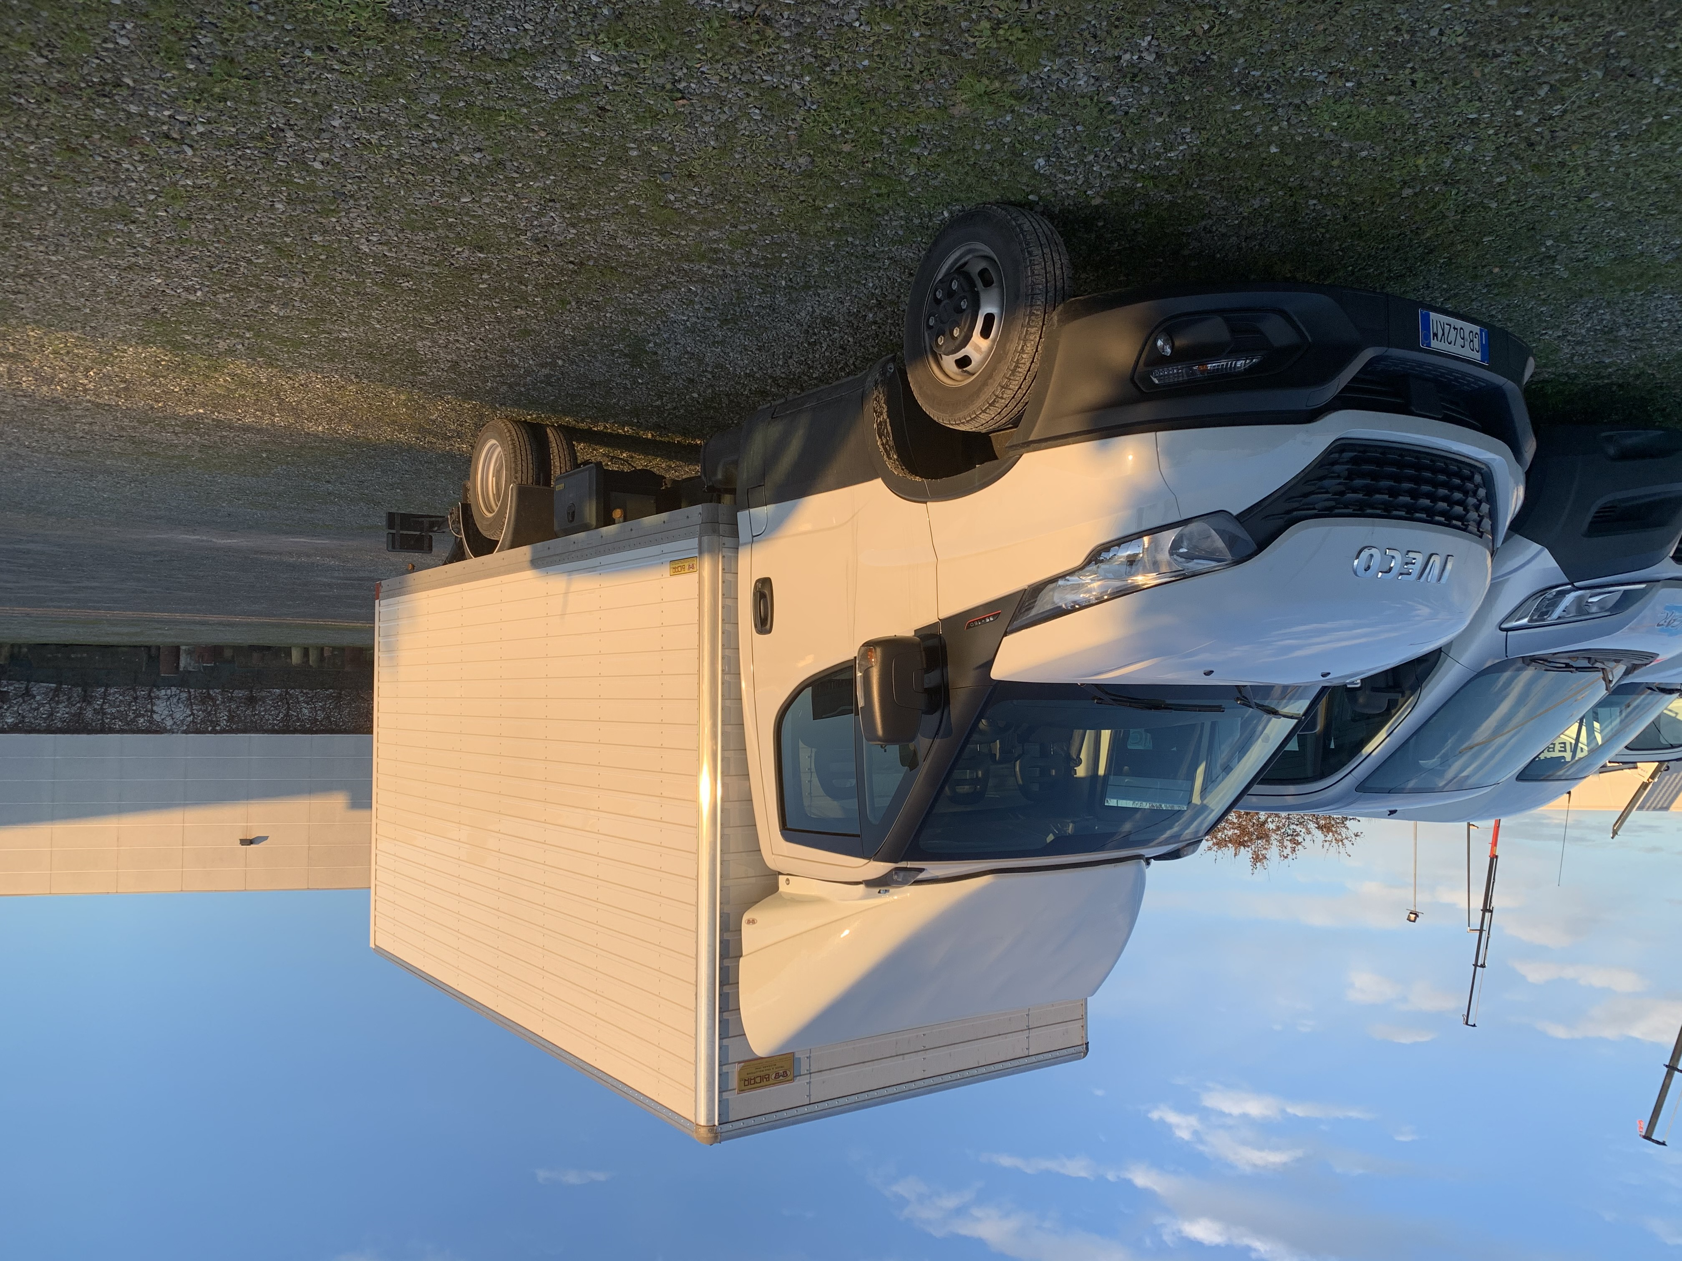

MARCA: IVECO DAILY 35C16

TIPO: AUTOCARRO FURGONATO CON SPONDA IDRAULICA POSTERIORE

TARGA: GB642KM

PORTATA AUTOCARRO: 625 kg

PORTATA SPONDA: 1000 kg

PATENTE. B

LUNGHEZZA VEICOLO. 7,08 mt

LARGHEZZA VEICOLO: 2,12 mt

LUNGHEZZA INTERNA CASSONE: 4,50 mt

LARGHEZZA INTERNA CASSONE: 2,05 mt

ALTEZZA INTERNA CASSONE: 2,30 mt

“BOCCA” INGRESSO CASSONE: ALTA 2,20 mt – LARGA 1,95 mt

